Apstrakt—Ovo uputstvo za autore daje informacije i šablon za pripremu dokumentacije za predmetne projekte i domaće zadatke iz predmeta OAiS DSP2. Možete koristiti ugrađene stilove ovog dokumenta ukoliko upotrebljavate Microsoft Word XP ili neku kasniju verziju. U suprotnom, koristite ovaj dokument kao skup uputstava i primer. Naslov članka treba pisati velikim i malim slovima, a ne samo velikim. Izbegavajte korišćenje indeksa i specijalnih simbola u apstraktu. Neophodno je da date puna imena i prezimena svih autora, a ne samo prvo slovo imena. Apstrakt treba da sadrži skraćeni opis šta je urađeno u radu (u par rečenica).
Uputstvo i šablon za pisanje dokumentacije za Domaći zadatak iz OAiS DSP 2
Petar Petrović, RA199/2019 i Jovana Jovanović, RA007/2019

Ključne reči—Uneti ključne reči ili fraze, razdvojene tačka-zapetom.

Uvod
OVAJ dokument je uputstvo za autore i šablon za pripremu rukopisa u programu Microsoft. Nezavisno od korišćenog programa za editovanje teksta, molimo napravite PDF fajl koristeći izgled stranice identičan ovome. Pripremljeni rukopis treba poslati u PDF (Adobe portable document) formatu zajedno sa Vašim rešenjem. Ukoliko koristite Word 2007, 2010 ili 2014 potrebno je da naročito obratite pažnju na to da jednačine ne budu pretvorene u bitmape niske rezolucije; takvi radovi nisu prihvatljivi.
Maksimalni broj stranica za dokumentaciju je 3, a minimalni broj je 1. Neophodno je striktno poštovati uputstva o formatiranju i stilove date u ovom materijalu. Nikada ne menjajte veličinu fonta ili razmak redova da biste ubacili više teksta u ograničeni broj stranica.

Naslov sekcije (npr., Metod)
Naslovi sekcija treba da budu formatirani kao Small Caps. Koristiti ugrađeni stil Heading1. Treba koristiti slova Times New Roman veličine 10 pt za normalne pasuse (stil “Text”). Ukoliko poslednja stranica nije popunjena do kraja, dve kolone treba svesti na istu dužinu (u MS Wordu to se radi pomoću Insert-Break-Continuous). Prvi red pasusa treba da bude pomeren udesno 3.5 mm.
Rukopis treba pripremiti u dvokolonskom formatu, sa razmakom kolona 5 mm. Margine za A4 (210×297 mm²) date su u Tabeli I.
Preporučuje se korišćenje ugrađenih fontova MS Windows (TimesNewRoman za normalni tekst, Arial za slova i brojeve u slikama, Symbol za jednačine i grčka slova). Ukoliko koristite neke druge fontove, iskoristite u vašem dokumentu opciju “Embed Fonts”.
Možete pisati u prvom licu jednine ili množine uz korišćenje aktivnog oblika (“Primetio sam da ...” ili “Primetili smo da...” umesto “Primećeno je da...”). Obavezno proverite pravopis ukoliko imate spellchecker za srpski jezik.

TABELA I
Formatiranje stranice

Veličina lista | A4
Gornja margina | 20 mm
Donja margina | 34 mm
Leva margina | 14 mm
Desna margina | 14 mm
Razmak kolona | 5 mm

Skraćenice i akronimi
Definišite skraćenice i akronime prilikom prvog pojavljivanja u tekstu, čak i ako su već jednom bili definisani u apstraktu. Poznate skraćenice kao što su DCT, FFT i sl. se ne moraju definisati. U skraćenice koje sadrže i tačke ne treba ubacivati dodatne razmake: pišite “C.N.R.S.”, a ne “C. N. R. S.” Ne koristite skraćenice u naslovu rada osim ukoliko se apsolutno ne mogu izbeći.

Formatiranje
Ubacite jedan razmak iza znakova interpunkcije. Koristite nulu ispred decimalne tačke: “0.25”, a ne “.25.” Koristite “cm³” umesto “cc.” Naznačite dimenzije sa “0.1 cm × 0.2 cm,” a ne “0.1 × 0.2 cm²”. Ne korisite zvezdicu umesto znaka množenja: “0.1 * 0.2 cm².” Kada pišete opseg vrednosti, navedite “7 do 9” ili “7-9.” Koristite SI jedinice. Ne preporučuje se korišćenje fusnota u tekstu.

Naslov sekcije (npr. Glavni rezultati)
Ukoliko koristite Word, upotrebljavajte ugrađeni editor za pisanje matematičkih jednačina. NE koristite opciju “Float over text”. Numerišite jednačine redom sa brojem jednačine poravnatim sa desnom marginom, kao u (1). Izvršite interpunkciju jednačine kao da se radi o delu rečenice, u skladu sa sledećim primerom:

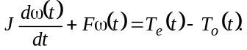 (1)

Obratite pažnju na to da je pre i posle jednačine ubačen po prazan red. Proverite da li ste definisali sve simbole u jednačini ili pre ili neposredno posle jednačine. Prebacite simbole u kurziv (T može biti temperatura, ali T je merna jedinica tesla). U tekstu se pozivajte na “(1),” ne “jed. (1)” niti “jednačina (1),” osim na početku rečenice: “Jednačina (1) je ... .”
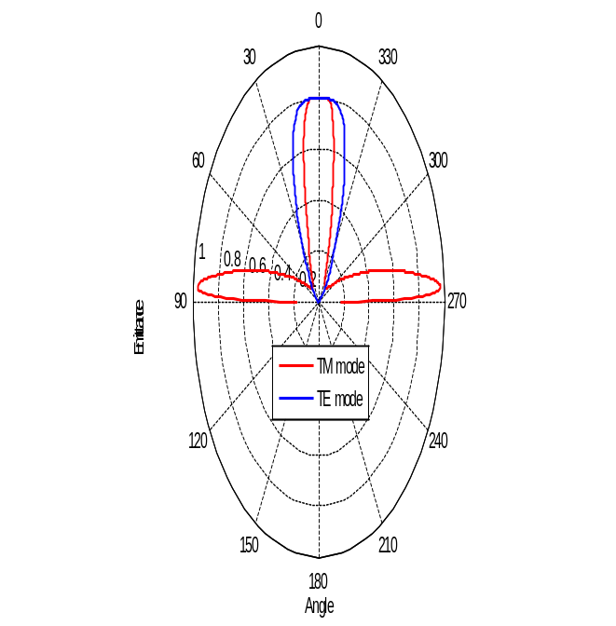

Sl. 1. Emitansa na rezonantnoj frekvenciji ω=0.6815. Obratite pažnju na to da je “Sl.” skraćeno data. Iza broja slike je tačka, a zatim dva razmaka. Veličina fonta je 8 pt, stil “Figure Caption”. Za sliku se primenjuje stil “Figure”.
Ilustracije moraju biti ubačene u tekst. NE korisite opciju “Float over text”. Ne koristite okvire niti “Drawing Canvas”. Ispod svake slike mora postojati opis. Nazivi tabela moraju biti dati neposredno iznad tabele. Koristite odgovarajuće stilove da biste ih formatirali. Primeri ispravno formatiranih slika i tabela su Sl. 1 i Tabela 1.
Slike u boji su prihvatljive i autori se ohrabruju da ih koriste. Molimo koristite odgovarajuću rezoluciju za vaše slike (preniska rezolucija dovodi do pikselacije i krzavih ivica, previsoka samo povećava veličinu fajla i ne doprinosi čitljivosti). Naročitu pažnju posvetite slovima i brojevima na slikama. Nikada ne koristite presitne fontove za obeležavanje u okviru slika. Slova i brojevi po uključenju u rukopis moraju biti veličine uporedive sa onima korišćenim u tekstu. Savetuje se korišćenje sanserifnih slova kao što su Arial i Helvetica u slikama radi bolje čitljivosti. Koristite konzistentno isti font i istu veličinu fonta u čitavom rukopisu. Nemojte zaboraviti da obeležite ose na dijagramima. Savetuje se da u tu svrhu koristite reči umesto simbola. Slike, tabele i jednačine mogu imati jednokolonsku ili dvokolonsku širinu.
Nemojte koristiti vertikalno poravnavanje za raspored pasusa na strani, već umesto toga koristite opciju “Top”. Nemojte numerisati stranice.

Zaključak
Iako Zaključak može dati sažeti pregled glavnih rezultata članka, nemojte ponavljati apstrakt na ovome mestu. Zaključak može objasniti značaj rada ili predložiti primene i dalji rad na obrađivanoj tematici. Zaključak nije obavezan.

Dodatak
Dokumentacija za domaći zadatak 1 mora da sadrži:
- Blok dijagram Enkodera i Dekodera
- Kratak opis svake faze (šta radi i šta se njome postiže)
- Tabelu koja sadrži rezultate testiranja za različite slike (barem 3). Pod rezultatima se podrazumeva dobitak kompresije i MSE.
- Prikaz primera ulazne slike i izlazne slike nakon dekodovanja

